III ETAP KONKURSU FOTOGRAFICZNEGO

Konkurs cieszył się bardzo dużym zainteresowaniem. Wybór najciekawszych zdjęć odbył się poprzez głosowanie, prowadzone na naszej stronie internetowej SU. Wyróżnione zdjęcia są oczywiście pracami uczniów (absolwentów) naszej Szkoły!

A oto wyróżnione fotografie oraz ich autorzy:

KATEGORIA: ZWIERZĘTA
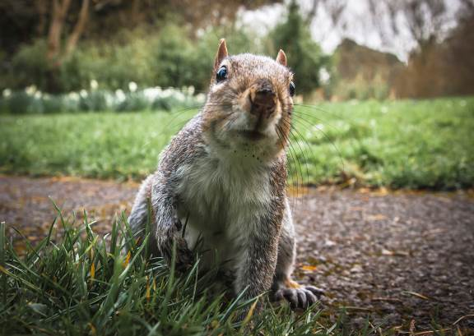
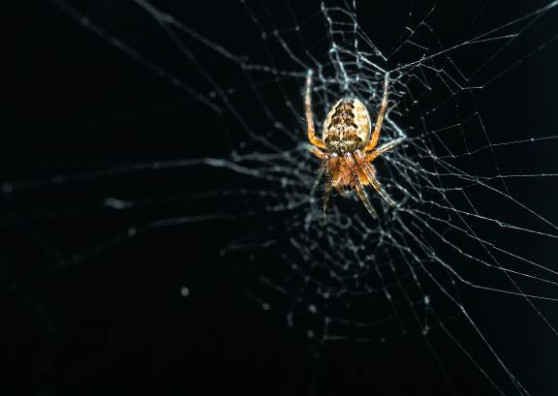
Autor: Marcin Kłusak Autor: Marcin Kłusak
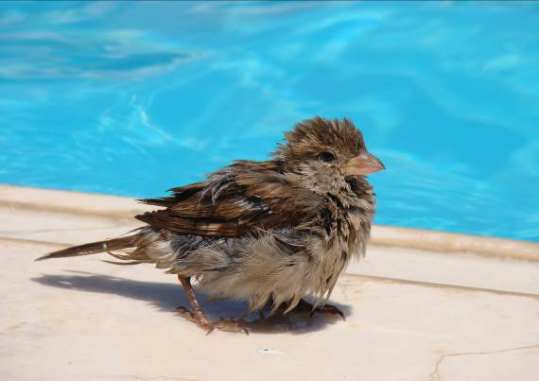
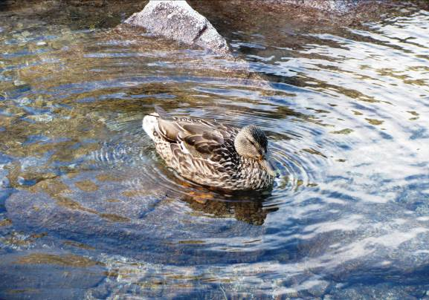
Autor: Szymon Kolasa 3 TR1 Autor: p. Magdalena Lasek

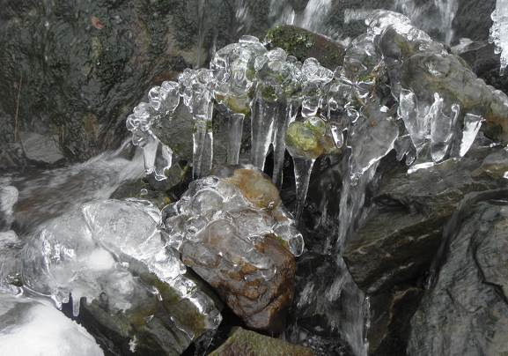
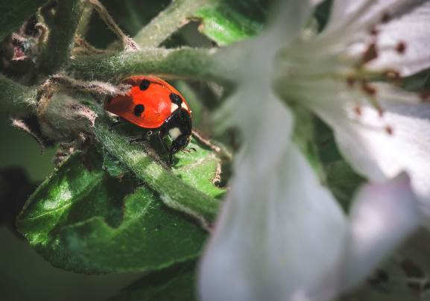
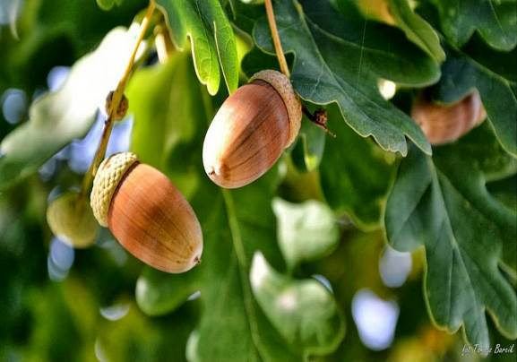
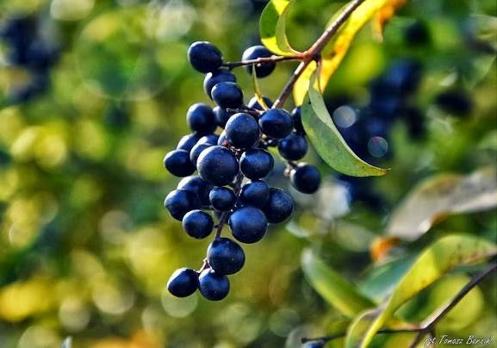
KATEGORIA: MAKROFOTOGRAFIA
Autor: Tomasz Barcik 2 TE Autor: Marcin Kłusak
Autor: p. Magdalena Lasek Autor: Tomasz Barcik 2 TE
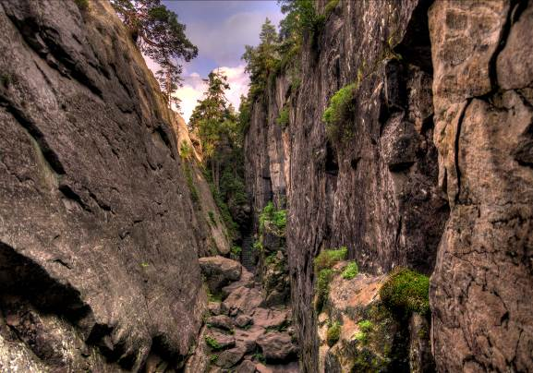
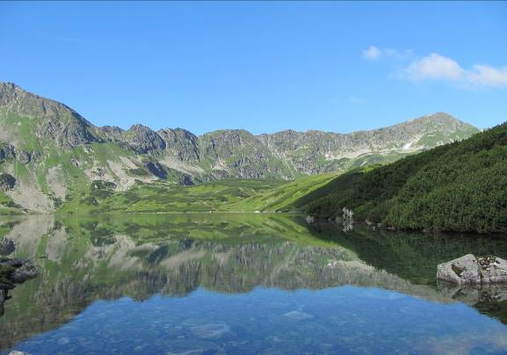
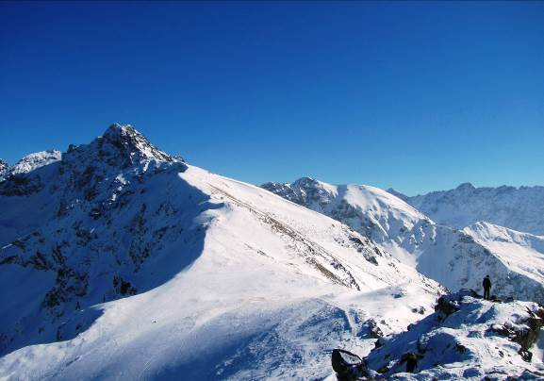
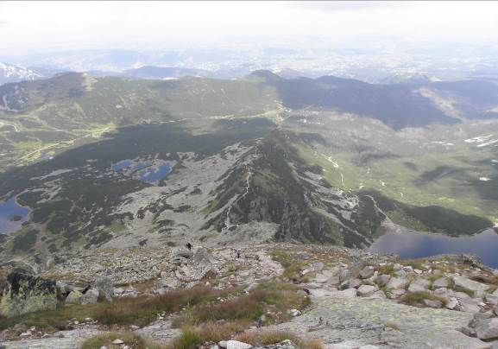
KATEGORIA: NAJPIĘKNIEJSZE GÓRY, W KTÓRYCH BYŁEM
Autor: Marcin Kłusak Autor: Szymon Kolasa 3TR1
Autor: Szymon Kolasa 3TR1 Autor: p. Magdalena Lasek
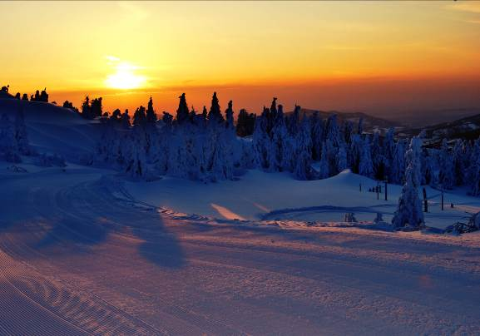
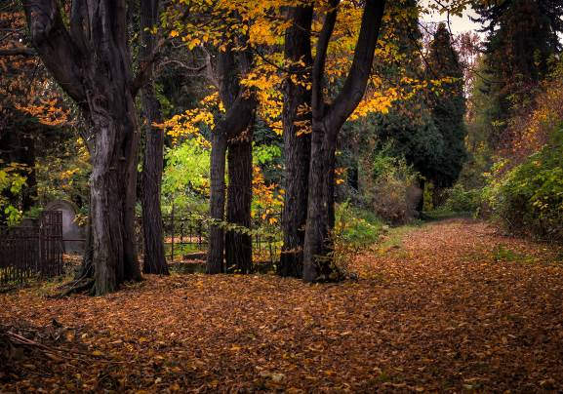
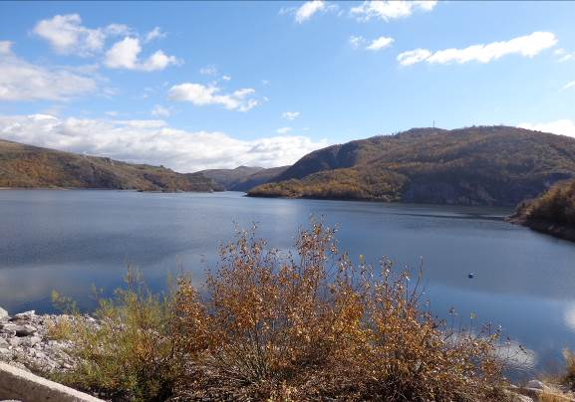
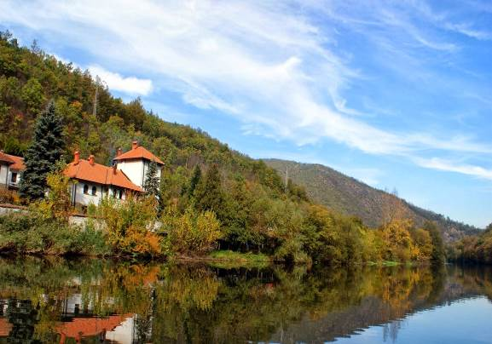
KATEGORIA: MOJA ULUBIONA PORA ROKU
Autor: Maciej Kowalcze 1 TF Autor: Marcin Kłusak
Autor: Magdalena Oratyńska 4 C Autor: Magdalena Oratyńska 4 C
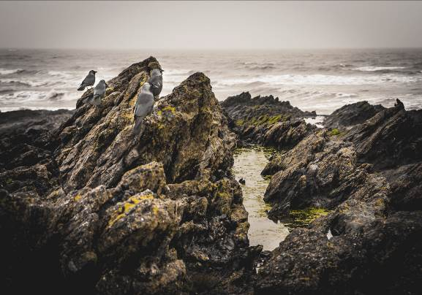
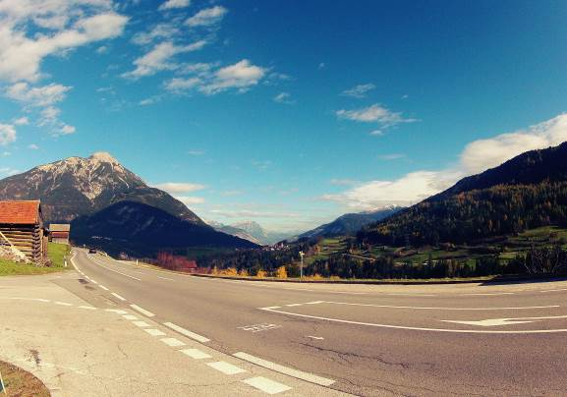
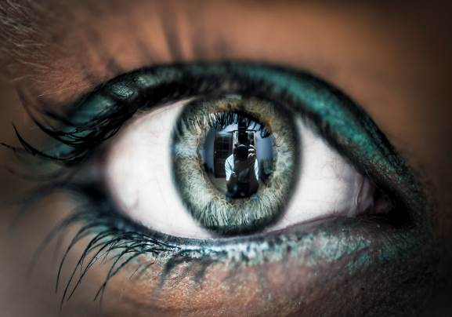
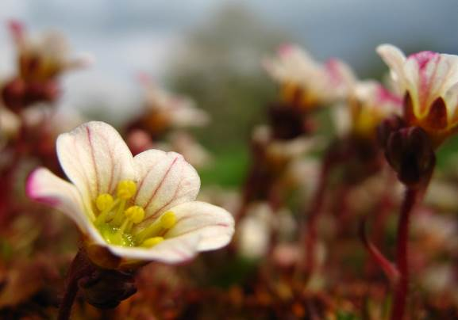
KATEGORIA: NAJCIEKAWSZE ZDJĘCIE, KTÓRE WYKONAŁEM
Autor: Marcin Kłusak Autor: Maciej Kowalcze 1 TF
Autor: Marcin Kłusak Autor: Paweł Sordyl 2 TR2
KATEGORIA: MOJE WSPOMNIENIA Z WAKACJI
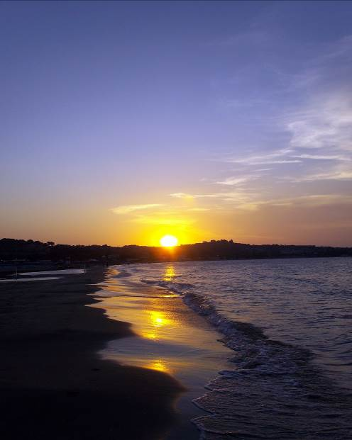
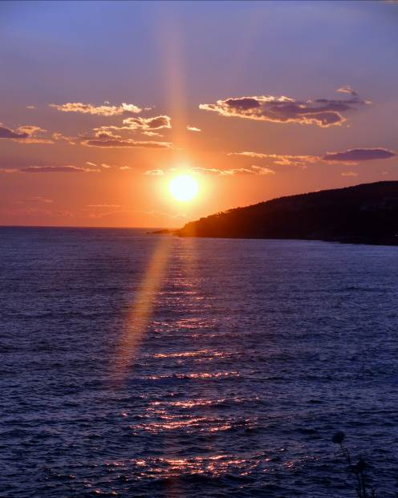
Autor: Tomasz Barcik 2 TE Autor: Tomasz Barcik 2 TE

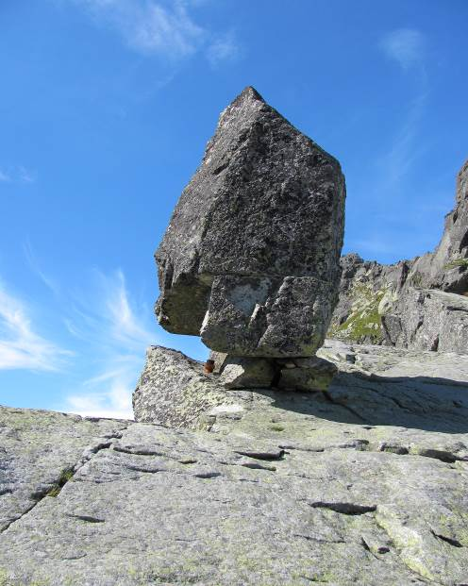
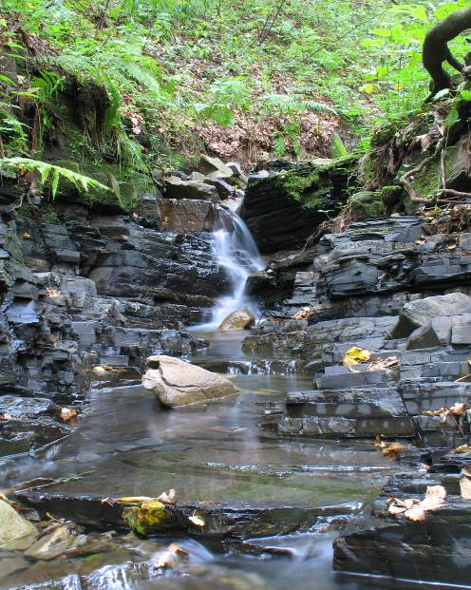
Autor: p. Magdalena Lasek Autor: Szymon Kolasa 3 TR1

Wszystkie wyróżnione prace zostały profesjonalnie wywołane i aktualnie można je obejrzeć na ścianach korytarzy drugiego piętra (w pobliżu auli).

Zgodnie z zasadami zawartymi w regulaminie konkursu na SUPERKLASĘ, klasy, do których uczęszczają autorzy wyróżnionych prac, otrzymały oczywiście odpowiednią ilość punktów w naszym „RANKINGU KLAS”.
Dziękujemy wszystkim uczniom za uczestnictwo i mamy nadzieję, że nadal tak chętnie będziecie brać udział w ogranizowanych przez nas akcjach
i konkursach.

ZWYCIĘZCOM oczywiście SERDECZNIE GRATULUJEMY!

Samorząd Uczniowski

